 | 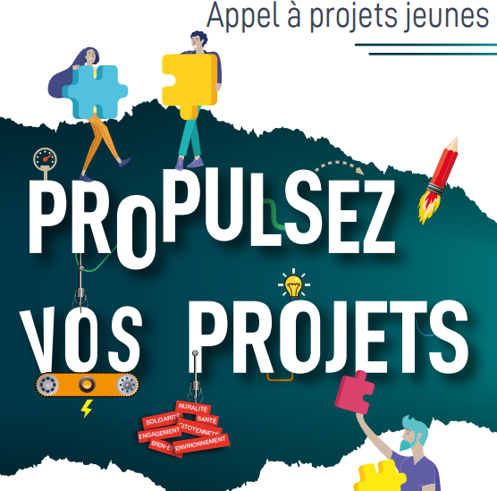 |   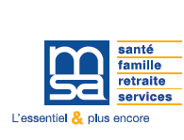  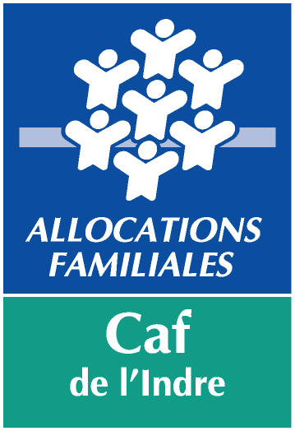
REGLEMENT « PROPULSEZ VOS PROJETS » Indre - 2026

La Caisse d’Allocations Familiales de l’Indre, le Service Départemental Jeunesse, Engagement et Sports et la Mutualité Sociale Agricole Berry-Touraine soutiennent les actions, les projets pour la jeunesse.
Ils s’associent pour proposer un appel à projets jeunes commun nommé
« Propulsez vos projets ».

Groupe organisant le projet :

Les groupes d’au moins 3 jeunes de 11 à 25 ans habitant sur le département de l’Indre. L’âge est apprécié à la date du dépôt des candidatures.

SDJES | MSA Berry-Touraine | Caf de l’Indre
Jeunes de 11 à 25 ans | Jeunes âgés majoritairement entre 11 et 22 ans, habitants dans une commune rurale de moins de 15 000 habitants et/ou groupe composé majoritairement de ressortissants agricoles. | Jeunes de 11 à 25 ans, prioritairement les 12/17 ans

Objectifs

- Valoriser les initiatives en favorisant le « vivre ensemble »
- Encourager la prise de responsabilité et d’autonomie, dans la conduite de projets, de compétences transférables dans leur vie d’adultes ;
- Être acteur de son territoire
- Contribuer à l’épanouissement des jeunes dans un esprit d’ouverture
- Impliquer des jeunes dans l’organisation du projet (le public bénéficiaire du projet peut être mixte)
- Valoriser les démarches innovantes, mobilisatrices et citoyennes
- Contribuer à la qualité de vie en milieu rural, à l’animation des territoires ruraux et au développement du lien social

Conditions d’éligibilité

Les projets qui s’inscrivent dans les thématiques suivantes pourront être financés :

- La culture, les nouvelles technologies, le numérique et plus largement les sciences
- La citoyenneté, la vie locale, l’engagement, la prise de responsabilités et la solidarité
- Le sport, la santé et le bien-être
- Les loisirs, le départ en vacances en autonomie et la mobilité
- Promotion de l’agriculture
- L’environnement et l’économie sociale
- Lutte contre les violences et les discriminations ;
- Inclusion des personnes fragiles
- Agriculture et Alimentation
- Economie sociale et solidaire
Chaque projet doit respecter les principes de laïcité, les valeurs de la République, l’égalité entre les femmes et les hommes, ainsi que la mixité sociale.

Les projets présentés doivent émaner des jeunes et faire ressortir une véritable construction de leur part. Ce ne sont pas des actions de « consommation » sans participation des jeunes dans le montage de l’action et avec un réinvestissement sur le territoire.
Cette expérience peut profiter à d’autres publics que celui du groupe projet.
Ils doivent permettre aux jeunes de dépasser leur environnement habituel et découvrir des nouvelles façons d’être, de vivre en société et d’élargir leurs centres d’intérêt, s’inscrire en somme dans une démarche d’éducation populaire.

L’accompagnement du projet peut être réalisé par une association, un centre social ou espace de vie sociale, une collectivité territoriale, ou toute autre structure. L’accompagnateur apporte son soutien au projet sous différentes formes.

SDJES | MSA Berry-Touraine | Caf de l’Indre
-Projets portés par les jeunes 11-25 ans,  ou par une junior association ou par une structure agréée « jeunesse éducation populaire ».  -Les projets sont à destination des jeunes de l’Indre. | -Uniquement les projets à l’ « initiative » et portés par les jeunes  -Les jeunes doivent être obligatoirement rattachés à une association ou à une structure locale (associations, établissements scolaires, EPCI, etc.) qui accompagnent leur initiative et permettent son développement. Mais le dossier doit valoriser la prise de responsabilités des jeunes porteurs du projet. | -Uniquement les projets à l’initiative et portés par les jeunes

Attention : Dans le cas d’un accompagnement du projet par un professionnel d’un organisme ou une association, les dépenses de personnel qui sont déjà financées, ne doivent pas être prises en compte dans le budget.

Critères de recevabilité

Les projets seront examinés sur la base des critères suivants :

- Les projets doivent être portés par un collectif de jeunes résidant dans l’Indre (groupe de 3 jeunes minimum)
OU
Projet porté par une association loi 1901 ou une junior association
OU
Projet porté par une structure reconnue ayant un agrément « jeunesse et éducation populaire »

- Respect du critère d’âge de 11 à 25 ans et du département de résidence « l’Indre »
- La recherche de partenaires financiers et la mise en place d’actions d’autofinancement est fortement recommandée
- Projet en lien avec au moins une des thématiques soutenues par les organismes financeurs
- Priorité aux primo-projets. Les financeurs porteront une attention particulière à ne pas octroyer de financement pérenne pour des projets renouvelés à l’identique d’année en année sans évolution.
- Caf de l’Indre : l’évolution peut être sur le public jeunes porteur du projet
- SDJES : l’évolution doit concerner le projet (ex : changement dans les objectifs pédagogiques et/ou changement dans les modalités d’inscription,…)

Projets exclus

Les projets non éligibles sont des projets :
- conduits sur le temps scolaire (projets d’études et de formation, séjours scolaires),
- portés par des associations cultuelles, un parti politique ou une association représentative du personnel type syndicat,
- liés à la pratique de compétitions sportives ou à des raids ou expéditions,
- avec un caractère économique (par exemple : création d’une activité professionnelle),
- en lien avec des actions de prosélytisme
- hors thématiques d’intervention des partenaires financeurs.
- dont l’ACTION PRINCIPALE DU PROJET est TERMINEE

Financement

Les projets seront étudiés par une commission composée de l’ensemble des différents organismes financeurs (cités en introduction) et d’invités désignés par ceux-ci.

Elle se réunira une fois par an (voir le calendrier joint dans le règlement).
Certains dossiers retenus pourront être présentés oralement, lors d’un jury. L’invitation à ce dernier ne prévaut pas obligatoirement d’un financement.

Chaque porteur est invité à chercher un co-financement pour le projet présenté dans le cadre de « Propulsez vos projets ». De même, la commission peut décider de financer le projet avec le soutien de plusieurs partenaires,
Chaque institution, SDJES, Caf et MSA, conserve ses propres critères d’éligibilité, de décision, et ses procédures administratives. Ainsi un projet soutenu peut l’être par l’une ou plusieurs institutions.
La somme totale des soutiens ne peut dépasser 3000 € ni 80% du coût total du projet.

Le total des subventions cumulées (avec co- financement d’autres partenaires hors cadre PVP) ne peut excéder 100% du coût total du projet.

Le versement des prix est assuré par chacun des partenaires financiers du dispositif, selon ses propres règles d’attribution au moment de l’instruction du dossier, et dans la limite des fonds disponibles.
Les prix seront versés à une personne morale (RIB au nom d’une association) et ne pourront en aucun cas être versés nominativement.

SDJES | MSA Berry-Touraine | Caf de l’Indre
Seuil minimum d’engagement de la dépense : 1000 Euros |  | → 1 500 € dans la limite de 80 % du coût de l’action pour tous les projets.  → Aide non cumulable avec l’Aide aux Séjours  → 70% à la décision de soutien et 30% à la réception du bilan

Lorsqu’une structure porte plusieurs projets, il est possible de les rassembler sur le même Cerfa. Cependant il est important de déposer un dossier de candidature « Propulsez Vos Projets » par action.

Avec l’accord des porteurs de projets, et ce afin de prétendre à un prix national complémentaire, les projets financés pourront également être présentés aux concours nationaux organisés par :
- la CCMSA (Caisse Centrale de la Mutualité Sociale Agricole) : https://www.msa.fr/lfp/evenements/apj
- ou la CNAF (Caisse Nationale des Allocations Familiales).

Evaluation des actions et bilans

Le responsable du projet doit fournir un bilan du projet et des justificatifs (factures et frais divers).

Le CERFA N°15059*02 COMPTE-RENDU FINANCIER DE SUBVENTION est le formulaire qui tient lieu de bilan

Le bilan devra être impérativement :
- Envoyé par mail aux partenaires financeurs au plus tard 15 jours après la fin du projet
pour la CAF : Rose-Anne LAFFICHE (rose-anne.laffiche@caf36.caf.fr)
pour la MSA : Coline SIOSSAC – Sud Indre(siossac.coline@berry-touraine.msa.fr)
Etienne BUCHMANN – Nord Indre (buchmann.etienne@berry-touraine.msa.fr)
pour le SDJES : Aymeric BAULU (aymeric.baulu@ac-orleans-tours.fr)

- Déposer sur le compte asso au plus tard l’année suivant l’attribution des crédits sur le compte asso (au maximum le 31/12 N+1). Ce manquement pourra entraîner la mise en œuvre d’une procédure de reversement.

Ceci doit permettre de contrôler la bonne utilisation des crédits alloués.

Les porteurs de projets qui ne renvoient pas ce bilan en temps utile, ne pourront plus bénéficier d’un financement lors de l’année N + 1.

Engagements

Les candidats s’engagent :
- à informer les partenaires financeurs de tout changement de nature à modifier ou affecter les activités et le projet présentés dans le dossier de candidature,
- à utiliser le(s) financement(s) attribué(s) par la commission plénière pour le projet présenté dans le cadre de « Propulsez vos projets ». En cas d’annulation de ce projet ou de non-réalisation, les candidats devront restituer le financement attribué
- à participer à toute forme de communication sur le dispositif (télévision, radio, Internet, presse écrite, etc.) et à autoriser la transmission de leurs coordonnées aux médias, notamment à la presse, et ce durant l’année en cours (du 01 janvier au 31 décembre)
- à faire mention de l’aide apportée par les partenaires financeurs dans toutes les interventions, déclarations publiques, communiqués, publications, … relatifs au projet financé.
- Engagement de la structure qui accompagne le groupe, dans la durée de la réalisation du projet.

Dépôt des dossiers

Pour présenter un projet dans le cadre du dispositif « Propulsez vos projets », les jeunes ou structures doivent rédiger un dossier dans lequel figurent les éléments suivants :
- Dossier de candidature
- Cerfa N°12156*06 partie 1 et 7
- relevé d’identité bancaire ou postale de la structure sollicitant le prix
- statuts de l’association sollicitant le prix
- budget de l’association
- tous documents et pièces utiles à la compréhension du projet en PDF (document de présentation de votre choix, notes de synthèse, témoignages, comptes rendus, …)
- Contrat d’engagement républicain signé.

Les projets sont à présenter à l’aide du dossier de candidature joint en annexe via le compte asso : https://lecompteasso.associations.gouv.fr/=
Pour toute question liée au dépôt sur le compte asso, merci de contacter le SDJES :
ce.sdjes36@ac-orleans-tours.fr



Date limite de dépôt des dossiers de candidature sur le compte asso | 27 février 2026
Ouverture de la plateforme de dépôt des dossiers | 1er février 206
Commission administrative entre partenaires | Mardi 17 mars 2026
Jury 1 | Mercredi 1er avril 2026
Jury 2 | Mercredi 29 avril 2026

Traitement des données personnelles

Vos données seront collectées par la Caisse d’allocations familiales de l’Indre et/ou le Service Départemental à la Jeunesse, à l’engagement et aux Sports et/ou la MSA Berry-Touraine dans le cadre du traitement ayant pour finalité la gestion et le suivi de « l’appel à projet jeunes »,

Pour la MSA et la Caf de l’Indre, ces pièces seront conservées deux ans et ne serviront que dans le cadre de cet appel à projet. Conformément au RGPD, vous bénéficiez d’un droit d’accès, de rectification et d’opposition que vous pourrez exercer auprès du Délégué à la Protection des Données de
-la Caisse de MSA : protectiondonneespersonnelles.blf@berry-touraine.msa.fr
-la Caf de l’Indre : direction@caf36.caf.fr

Acceptation du règlement et dépôt

La participation au dispositif « Propulsez vos projets » entraîne l’acceptation du présent règlement dans son intégralité et de la décision des organismes financeurs sur toute contestation qui pourrait survenir concernant l’interprétation et l’application du présent règlement.

Contacts

pour la CAF : Rose-Anne LAFFICHE (rose-anne.laffiche@caf36.caf.fr)
pour la MSA : Coline SIOSSAC – Sud Indre(siossac.coline@berry-touraine.msa.fr)
Etienne BUCHMANN – Nord Indre (buchmann.etienne@berry-touraine.msa.fr)
pour le SDJES : Aymeric BAULU (aymeric.baulu@ac-orleans-tours.fr)

